Majstrovstvá sveta IIHF v ľadovom hokeji 2026: Cenu pre najužitočnejšieho hráča navrhnutú oddelením Škoda Design získal Roman Josi

› Po nedeľnom finálovom dueli, v ktorom Fínsko zvíťazilo nad Švajčiarskom, si cenu pre najužitočnejšieho hráča šampionátu prevzal švajčiarsky hráč Roman Josi
› Trofej, ktorú od roku 2018 navrhuje Škoda Design, odovzdala Maren Gräf, členka predstavenstva spoločnosti Škoda Auto pre oblasť Ľudské zdroje a kultúra, a jej vyhotovenie odráža štýl Modern Solid
› Holger Peters, člen predstavenstva spoločnosti Škoda Auto pre financie, IT a právne záležitosti, zároveň pri slávnostnom vyhlásení odovzdal bronzové medaily hráčom Nórska
› Škoda Auto bola hlavným sponzorom už po 33. raz, organizátorom dodala flotilu 53 plne elektrických vozidiel Elroq a Enyaq a počas šampionátu odhalila úplne nový model Epiq
› Tohtoročné Majstrovstvá sveta IIHF v ľadovom hokeji sa konali vo švajčiarskych mestách Zürich a Fribourg

Bratislava, 2. júna 2026 – Nedeľňajším finálovým zápasom v Zürichu sa uzavreli tohtoročné Majstrovstvá sveta IIHF v ľadovom hokeji: zo zlatej medaily sa tešia hráči Fínska, ktorí porazili výber Švajčiarska 1:0 po predĺžení. Počas záverečného slávnostného ceremoniálu odovzdala Maren Gräf, členka predstavenstva spoločnosti Škoda Auto pre oblasť Ľudské zdroje a kultúra, cenu najužitočnejšiemu hráčovi šampionátu. Tento rok sa ním stal švajčiarsky obranca Roman Josi. Autorom trofeje je od roku 2018 oddelenie Škoda Design, ktoré do pohára vnieslo prvky dizajnového jazyka Modern Solid. Holger Peters, člen predstavenstva spoločnosti Škoda Auto pre financie, IT a právne záležitosti, odovzdal bronzové medaily hráčom Nórska. Česká automobilka je oficiálnym hlavným sponzorom Majstrovstiev sveta IIHF v ľadovom hokeji už 33 rokov, čo predstavuje najdlhší hlavný sponzoring spomedzi všetkých športových majstrovstiev sveta. Škoda Auto na vrcholnom športovom podujatí odhalila v rámci svetovej premiéry úplne nový plne elektrický crossover SUV Epiq.

Svetová premiéra vozidla Epiq počas Majstrovstiev sveta IIHF v ľadovom hokeji
Škoda Auto počas tohtoročného šampionátu uviedla v svetovej premiére plne elektrický crossover SUV Epiq. Fanúšikovia mohli odhalenie sledovať v priamom prenose 19. mája na youtubovom kanáli značky Škoda, návštevníci popoludňajších zápasov videli nové vozidlo v sériovom vyhotovení ako prví priamo v halách. Model Epiq predstavuje kľúčový vstupný model v ponuke elektrických vozidiel, ktorý sprístupní elektromobilitu novým skupinám zákazníkov. Jeho minimalistický dizajn zvonka aj zvnútra zdôrazňuje priestrannosť vozidla a jeho praktické riešenia na každodenné používanie. Reklamnú kampaň modelu Epiq sprevádzajú originálne farebné motívy, ktoré ovplyvnili aj prezentáciu značky Škoda počas turnaja – napríklad nápadné papierové „prilby“ v rovnakom duchu.

Trofej pre najužitočnejšieho hráča a rekordne dlhá podpora turnaja
Oddelenie Škoda Design sa aj tento rok postaralo o trofej pre najužitočnejšieho hráča turnaja – jej dodávateľom je už od roku 2018. Pohár je zhotovený z ručne fúkaného pravého českého krištáľu so smaragdovozeleným nádychom, ktorý odráža typický odtieň značky Škoda. Dizajn trofeje je v súlade s dizajnovým jazykom značky Modern Solid.
Škoda Auto podporuje vrcholné hokejové podujatie bez prerušenia od roku 1992 ako partner mobility, od roku 1993 je v úlohe oficiálneho hlavného sponzora súťaže. Tento rok česká automobilka dodala pre potreby organizátorov 53 plne elektrických vozidiel Elroq a Enyaq. Od roku 2017 je angažovanosť spoločnosti Škoda Auto zapísaná v Guinnessovej knihe rekordov ako najdlhší hlavný sponzoring športových majstrovstiev sveta.

Pre ďalšie informácie, prosím, kontaktujte:
Zuzana Kubíková, PR manager Škoda Auto Slovensko s.r.o.
M: +421 904 701 339
zuzana.kubikova2@skoda-auto.sk

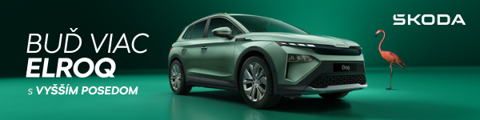
 | /SkodaAutoSK |  | /SkodaAutoSK

Fotografie k téme:
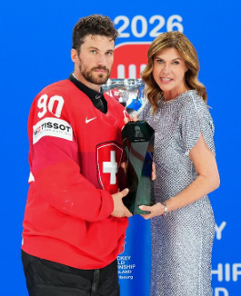 | Majstrovstvá sveta IIHF v ľadovom hokeji 2026: Cenu pre najužitočnejšieho hráča navrhnutú oddelením Škoda Design získal Roman Josi  Trofej počas záverečného slávnostného ceremoniálu odovzdala Maren Gräf, členka predstavenstva spoločnosti Škoda Auto pre oblasť Ľudské zdroje a kultúra.  Download Zdroj: Škoda Auto

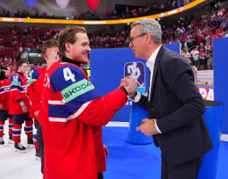 | Majstrovstvá sveta IIHF v ľadovom hokeji 2026: Cenu pre najužitočnejšieho hráča navrhnutú oddelením Škoda Design získal Roman Josi  Holger Peters, člen predstavenstva spoločnosti Škoda Auto pre financie, IT a právne záležitosti, odovzdal pri slávnostnom vyhlásení bronzové medaily hráčom Nórska.  Download Zdroj: Škoda Auto

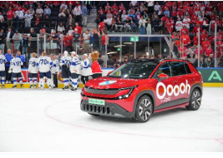 | Majstrovstvá sveta IIHF v ľadovom hokeji 2026: Cenu pre najužitočnejšieho hráča navrhnutú oddelením Škoda Design získal Roman Josi  Škoda Auto počas tohtoročného šampionátu uviedla v svetovej premiére plne elektrický crossover SUV Epiq. Fanúšikovia mohli odhalenie sledovať v priamom prenose na youtubovom kanáli značky Škoda, návštevníci popoludňajších zápasov videli nové vozidlo v sériovom vyhotovení ako prví priamo v halách.  Download Zdroj: Škoda Auto

Škoda Auto
› sa v novom desaťročí úspešne riadi stratégiou „Next Level Škoda Strategy“;
› sa usiluje o to, aby sa do konca dekády zaradila medzi tri najpredávanejšie značky v Európe tým, že zákazníkom ponúka to najlepšie z oboch svetov prostredníctvom radu atraktívnych modelov s plne elektrickými, hybridnými a spaľovacími pohonnými jednotkami;
› efektívne využíva potenciál na dôležitých rastových trhoch ako je India, Vietnam a región ASEAN;
› v súčasnosti zákazníkom ponúka 13 modelových radov osobných automobilov: Fabia, Scala, Octavia, Superb, Kamiq, Karoq, Kodiaq, Epiq, Elroq, Enyaq, Slavia, Kylaq a Kushaq;
› v roku 2025 dodala zákazníkom po celom svete viac ako 1 040 000 vozidiel;
› je už viac ako 30 rokov súčasťou koncernu Volkswagen, jedného z globálne najúspešnejších výrobcov automobilov;
› je súčasťou Brand Group CORE, organizačnej fúzie objemových značiek koncernu Volkswagen, ktorej cieľom je dosiahnutie spoločného rastu a významné zvýšenie celkovej efektivity všetkých piatich objemových značiek;
› samostatne vyvíja a vyrába komponenty ako batériové systémy pre platformu MEB, motory a prevodovky pre ďalšie značky koncernu Volkswagen;
› prevádzkuje tri výrobné závody v Českej republike; má výrobné kapacity v Španielsku, na Slovensku, v Kazachstane a v Indii, väčšinou prostredníctvom koncernových partnerstiev, ďalej taktiež na Ukrajine v spolupráci s lokálnym partnerom;
› celosvetovo zamestnáva približne 40 000 pracovníkov a je aktívna na takmer 100 trhoch.

